**Lab[5] report**

**57118120 黄逸飞**

**Task1**

**代码123分别对应ABC的代码**

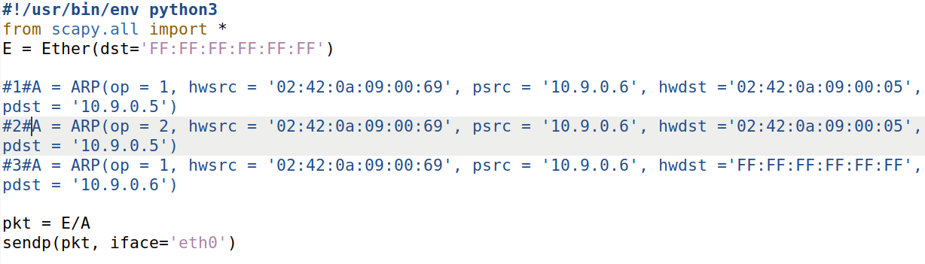

**Task1.A**

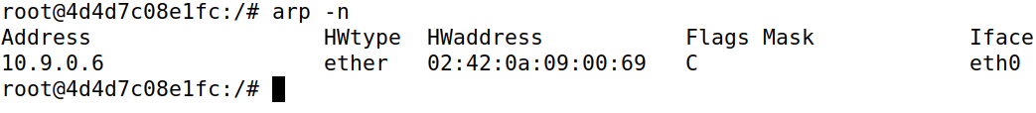

**Task1.B**

**1）10.9.0.5和10.9.0.6 ping以获得初始cache**

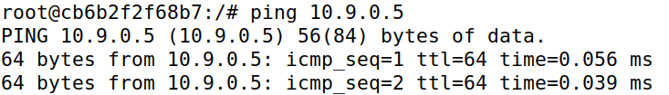

**正确的cache**



**运行代码后：**



**2）在没有cache的时候运行代码没有效果**

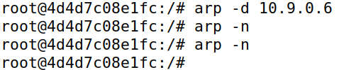

**Task1.C**

**和B相同，在有初始cache的时候可以成功**

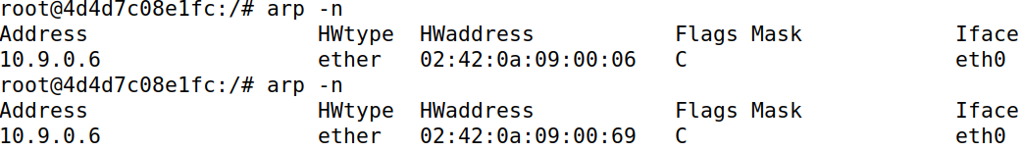

**没有则不能成功**



**Task2**

**Step1**

**代码**

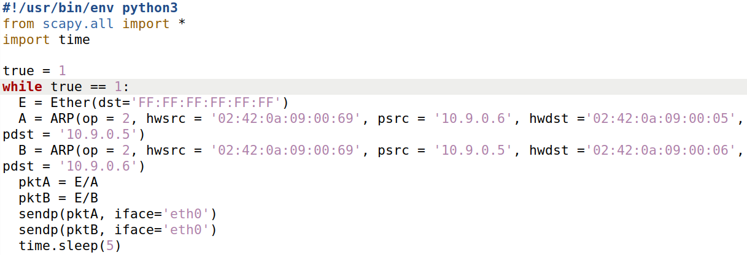

**Step2**

**Ping的结果，虽然可以ping，但可以从seq看到并不连续**

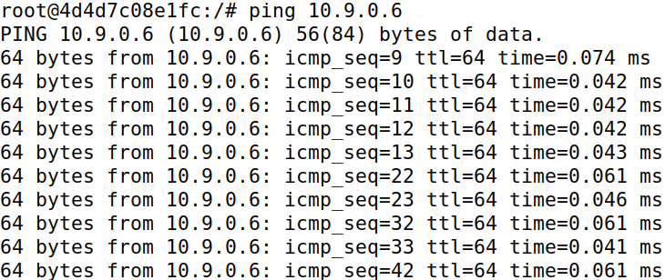

**Wireshark捕获结果**

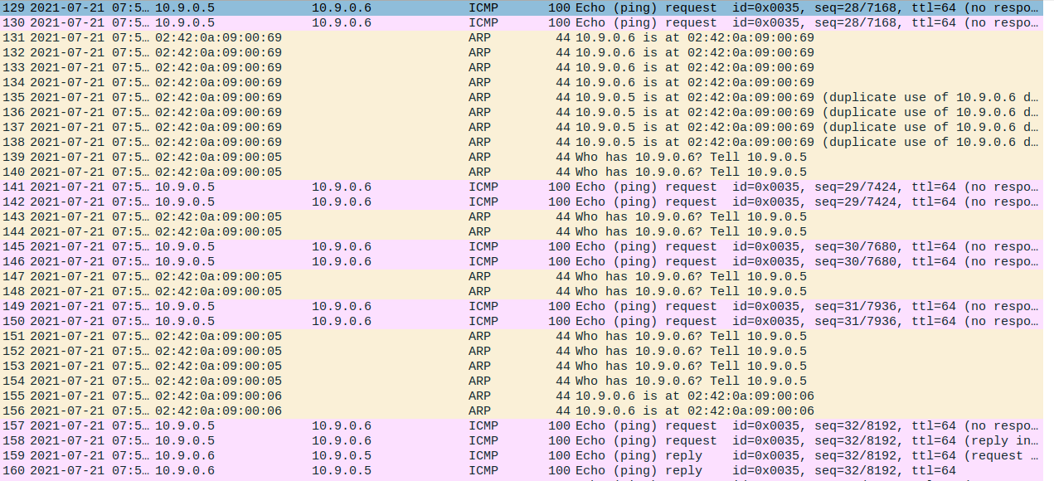

**有趣的是当10.9.0.5发现10.9.0.69没有回复的时候会发送ICMP包询问10.9.0.6的真正地址，然后10.9.0.6会回复真正地址，两者会在一段短暂的时间进行交流直到10.9.0.69再次投毒，两者断连，再次询问，回答，重连，以此循环。**

**Step 3**

**Ping的结果，可以看到中间经历了重定向**

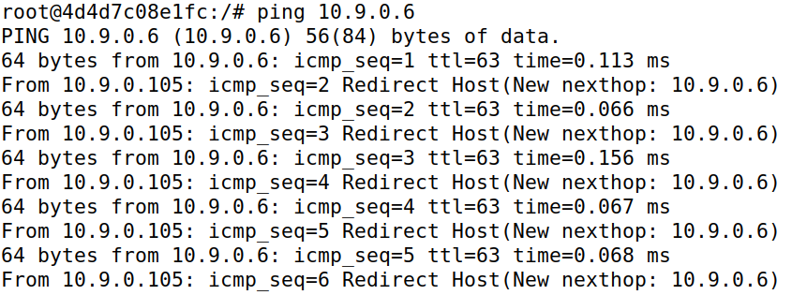

**Wireshark捕获结果**

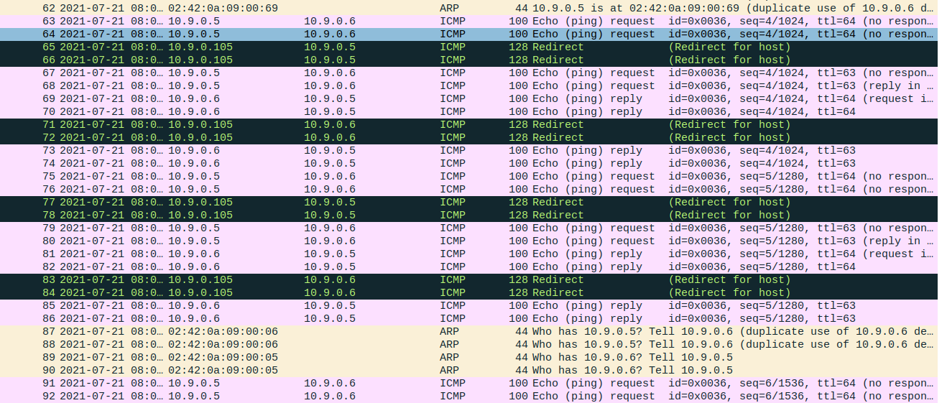

**10.9.0.69正确的重定向到10.9.0.6，wireshark中可以看到很多黑色的重定向报文。**

**Step 4**

**结果如图：**

**Ls命令在改配置之前，可以正确输入并回复，改完配置后，输入框都无法输入：**

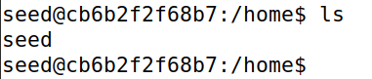

**代码如下**

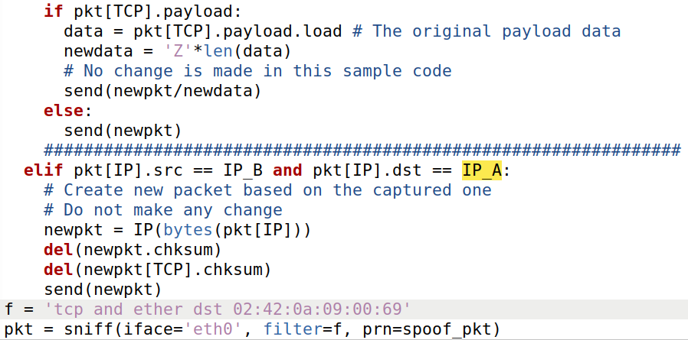

**使用后可以输入并且无论输入什么都显示的Z**

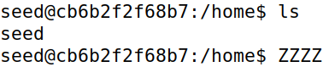

**Task3**

**在没有运行代码前可以正常使用：**





**代码如下：**

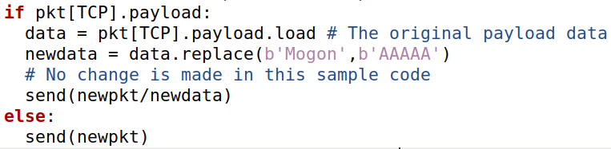

**运行代码结果，只有在输入指定项时变成Z：**

